2023-2024学年第二学期期末（7月份）实训室安全检查情况通报
各教学单位：
2024年7月2-3日教务处组织了2023-2024学年第二学期期末实验实训室安全检查，主要检查实训室台账、实验实训室安全分级分类情况、以及实验实训室设备设施保养情况、风险隐患排查、假期实验实训室安全布置情况，主要存在：1.实训室台账问题：实训室耗材、工具领用手续还需要完善；部分实训室的维保记录未及时填写。2.安全风险：灭火器临期、仪表盘模糊等安全风险隐患，以及实训室未及时清理、实训室未断电等问题。主要问题见如下附件，请二级学院针对排查问题于2024年7月8日完成整改，保证假期实验实训室干净、安全。2024年7月8下班前将实验实训室安全隐患整改情况记录表（含整改前后照片）报教务处张鹏老师处。
附件：表3 江苏安全及时职业学院实验实训室安全隐患检查反馈表

教务处
2024年7月3日
表3 江苏安全技术职业学院实验实训室安全隐患检查反馈表
序号 | 院系（部）名称 | 实验实训室名称 | 负责人 | 隐患清单  （附隐患照片） | 整改建议 | 备注
1 | 工业安全与职业健康学院 | 安全人机工程实训室305 | 王筠菲 | 灭火器临期，建议及时检查  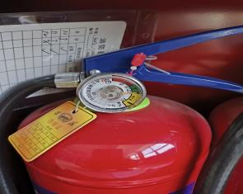 | 及时关注灭火器的状态，及时处理
2 | 工业安全与职业健康学院 | 防火防爆实训室306 | 王筠菲 | 灭火器仪表盘模糊  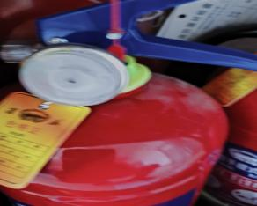 | 建议检查灭火器情况及时处理，更换
3 | 工业安全与职业健康学院 | 安全检测实训室303 | 王筠菲 | 实训室未断电  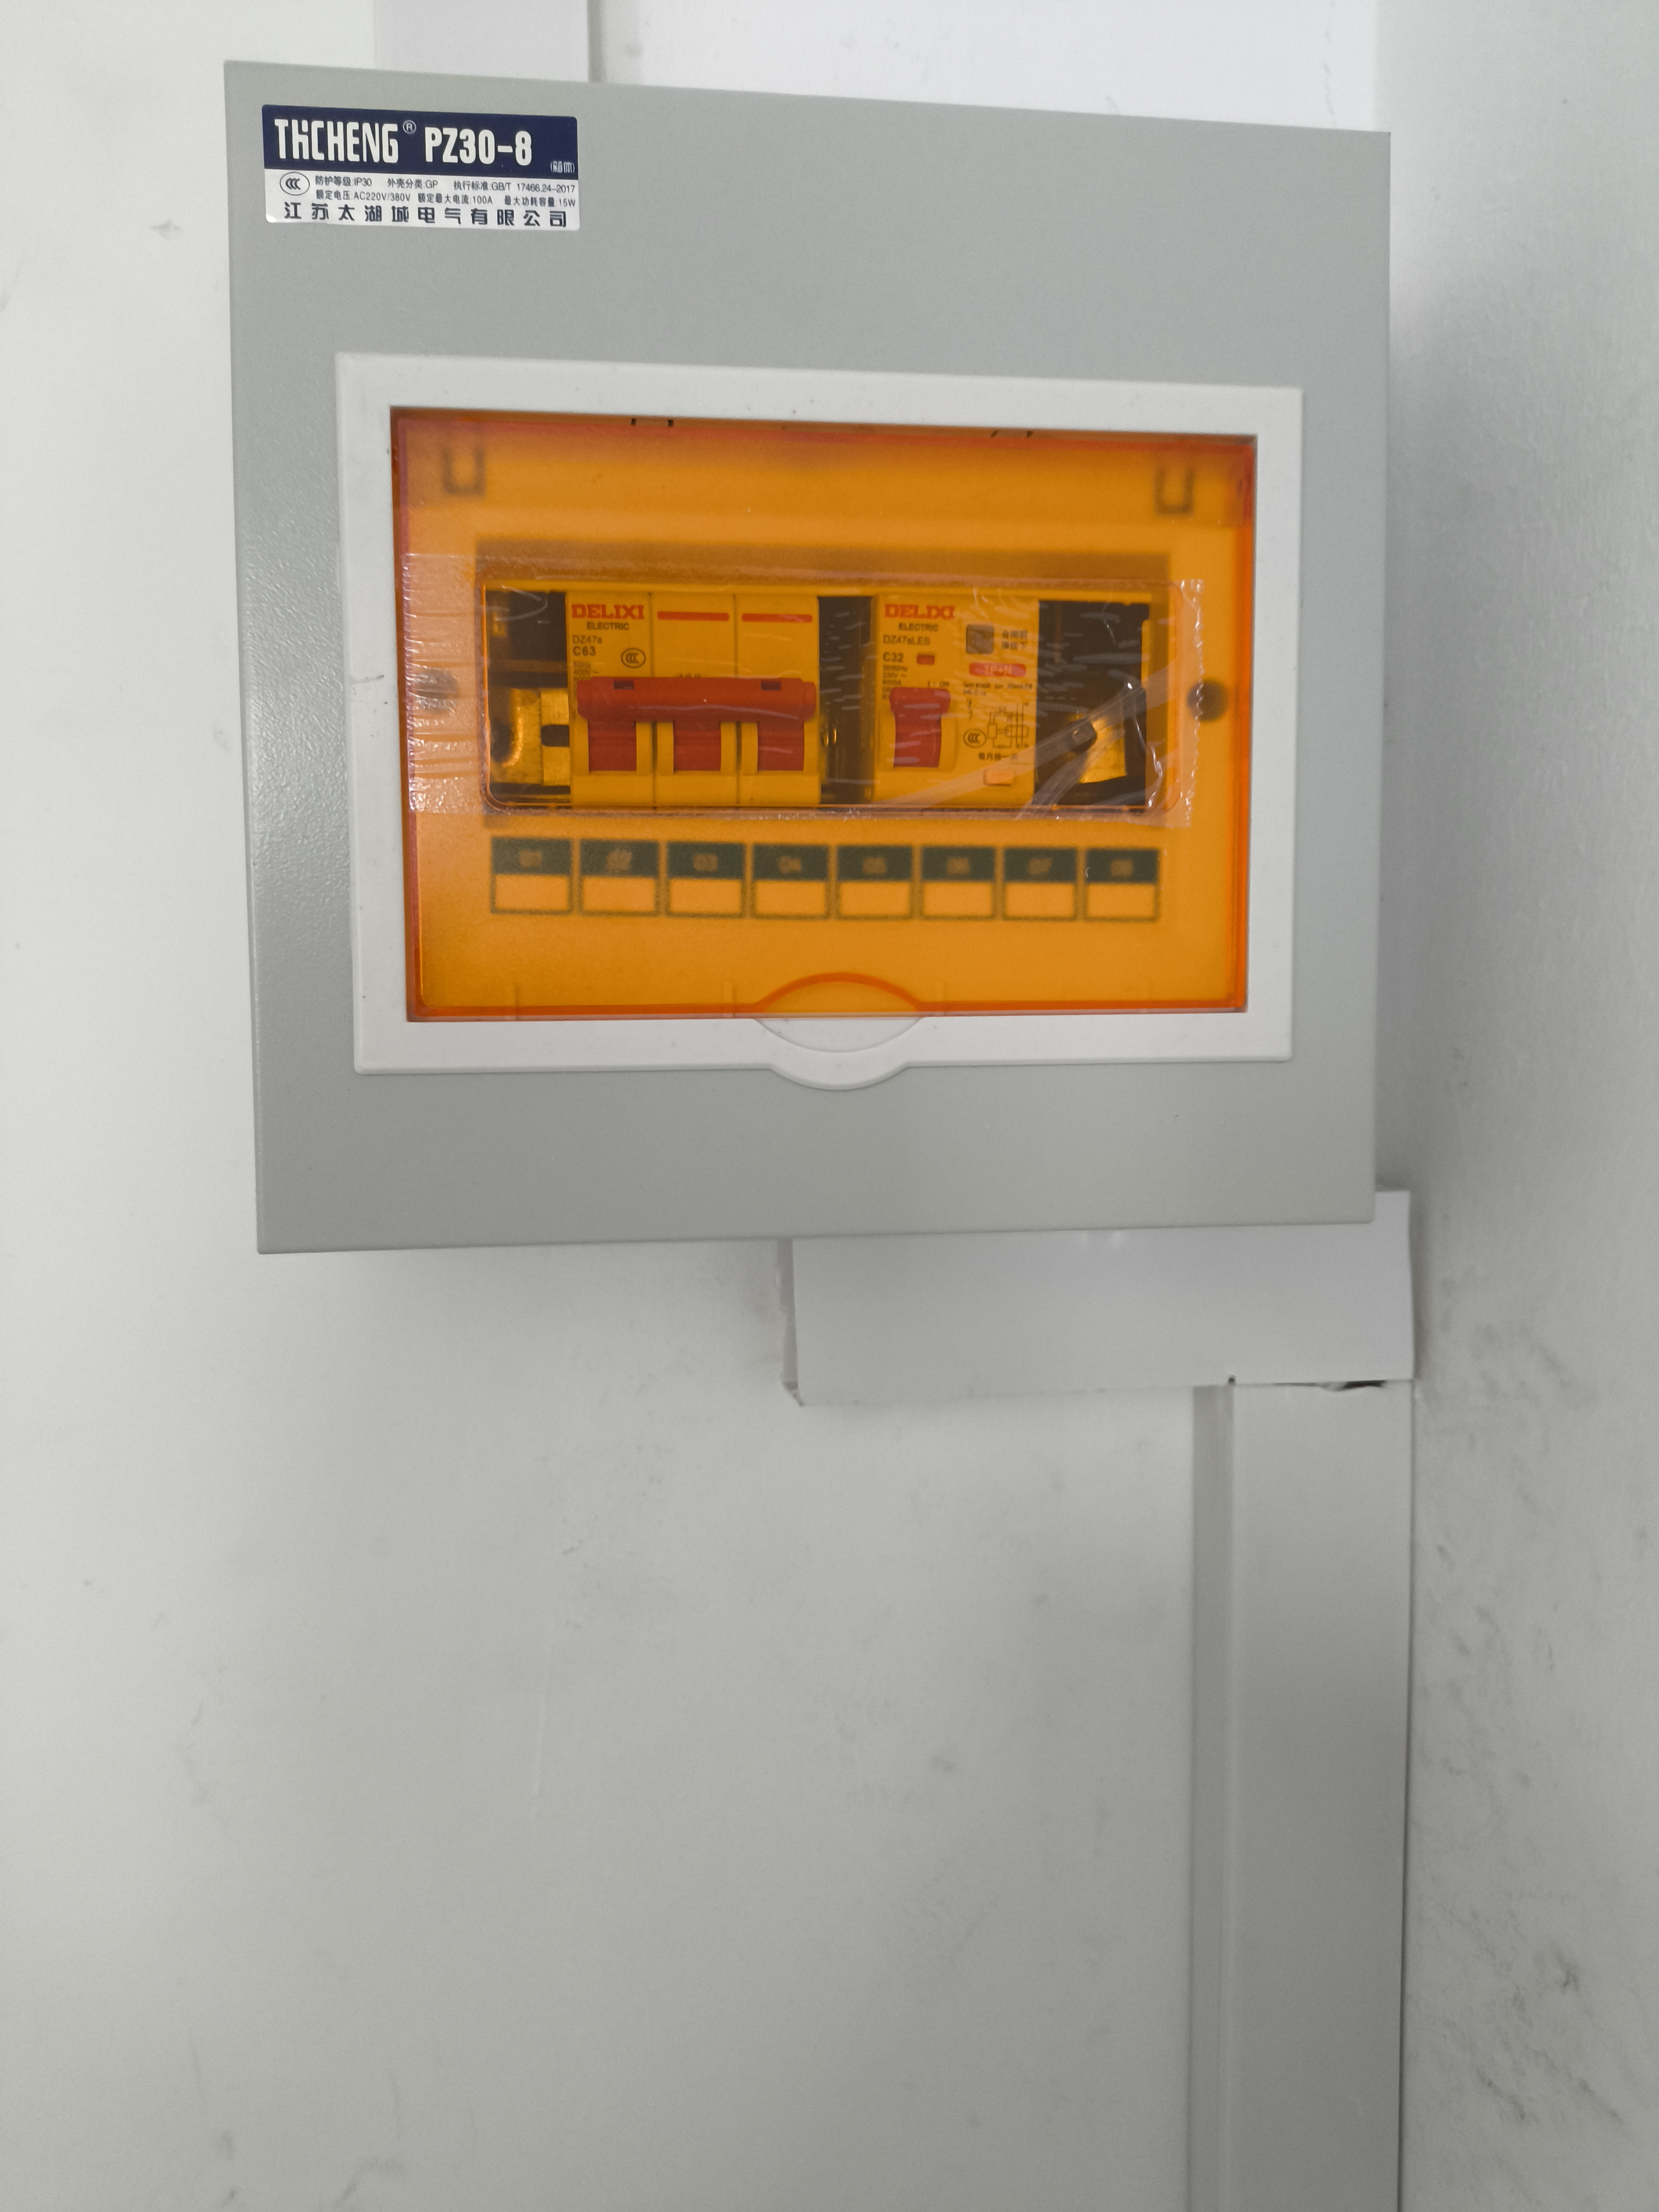 | 假期实训室要断水断电
4
检查人：樊巧芳、张鹏 院系（部）单位负责人：王浩 检查时间：2024.7.3
表3 江苏安全技术职业学院实验实训室安全隐患检查反馈表
序号 | 院系（部）名称 | 实验实训室名称 | 负责人 | 隐患清单  （附隐患照片） | 整改建议 | 备注
1 | 汽车与交通安全学院 | 汽车发动机机械检修实训室 | 张龙 | 拆装设备未及时安装  灭火器检查日期未及时填写  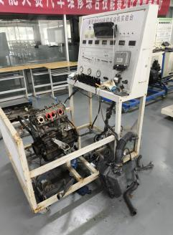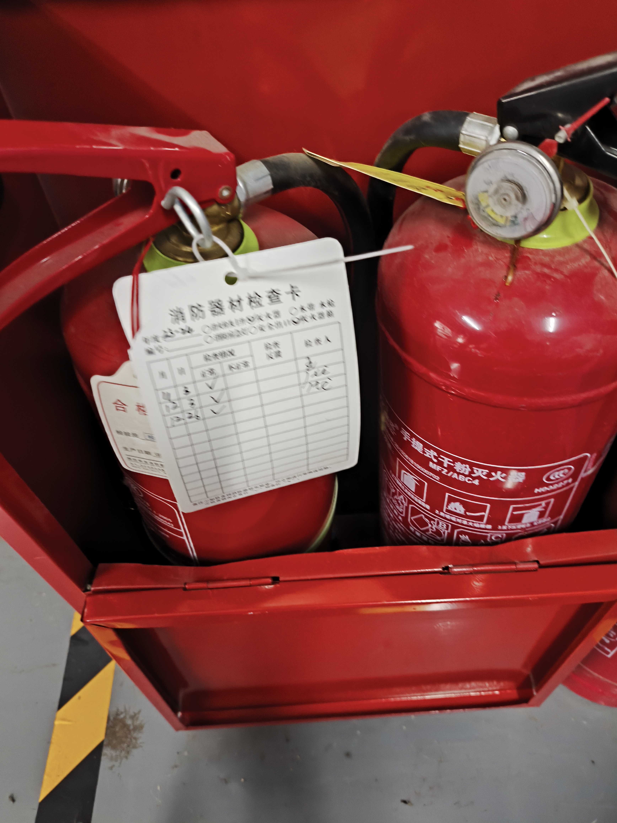 | 1.拆装的设备用完要及时组装起来，放假前保持实训室整洁、有序。  2.及时填写灭火器检查日期，情况。
检查人： 樊巧芳、张鹏 院系（部）单位负责人： 吴德平 检查时间：2024年7月3日

